19 ДЕКАБРЯ - ДЕНЬ ПРОФИЛАКТИКИ ТРАВМАТИЗМА
День профилактики травматизма
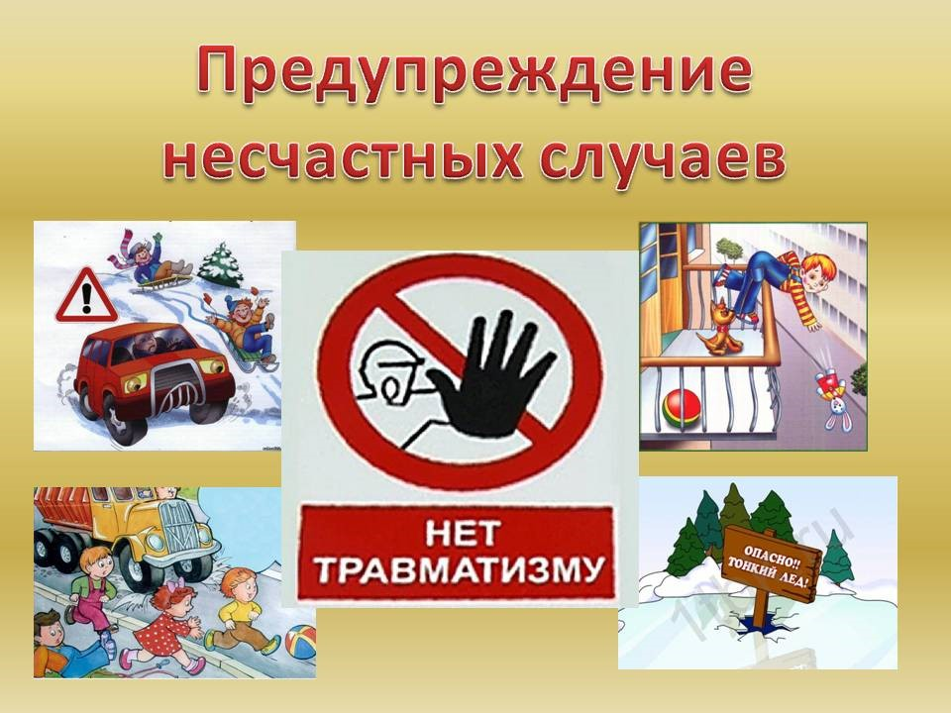
Травматизм - это совокупность травм, возникших в определенной группе населения за определенный отрезок времени. Наибольший уровень травматизма отмечается у мужчин в возрасте 20-49 лет, а у женщин - 30-59 лет, причем во всех возрастных группах этот показатель значительно выше у мужчин. Среди всех причин первичной инвалидности и смертности травмы занимают третье место, а у лиц трудоспособного возраста травмы занимают первое место среди причин смерти. Травматизм - часть общей заболеваемости населения.
В нашей стране травмы подразделяют на:
1. Производственные:
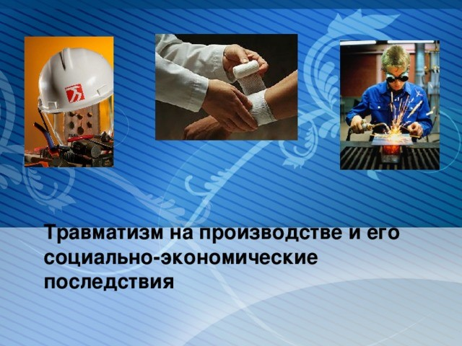
- промышленные;
- сельскохозяйственные;
- строительные;
- на транспорте;
2. Непроизводственные:
- бытовые;
- уличные;
- дорожно-транспортные;
- спортивные;
- школьные;
- детские и пр.
Производственная травма - травма, полученная работающим на производстве и вызванная несоблюдением требований безопасности труда.
Причины производственных травм разделяются на:
1. Организационные:
- недостатки в организации и содержании рабочего места;
- применение неправильных приемов работы, недостаточный надзор за работой, за соблюдением правил техники безопасности;
- допуск к работе неподготовленных рабочих;
- плохая организация трудового процесса, отсутствие или неисправность индивидуальных защитных приспособлений.
2. Санитарно-гигиенические:
- отсутствие специальной одежды и обуви или их дефекты;
- неправильное освещение рабочих мест;
- чрезмерно высокая или низкая температура воздуха в рабочих помещениях;
- производственная пыль, недостаточная вентиляция, захламленность и загрязненность производственной территории.
3. Личного характера:
- заболевание или утомление рабочего;
- недостаточная квалификация;
- неудовлетворительные бытовые условия;
- алкогольное опьянение.
Меры предупреждения производственного травматизма сводятся к устранению непосредственных или способствующих причин его возникновения:
- максимальная механизация и автоматизация технологических процессов, направленных на ликвидацию ручных операций сокращение до минимума перекрещивающихся грузопотоков, ручной переноски изделий, подъем грузов и т.д.;
- для складирования изделий и полуфабрикатов, а также запасных частей и оборудования следует отводить специальные безопасные места, чтобы не загромождать ими рабочие площади, проходы;
- технологическое оборудование и инструменты должны полностью соответствовать своему назначению и всегда находиться в исправном состоянии;
- движущиеся и вращающиеся детали машин и агрегатов, а также места возможного соприкосновения с горячими поверхностями, едкими жидкостями и другими веществами должны быть ограждены. Необходимо строго следить за установкой этих ограждений после ремонта, смазки или замены оборудования;
- все электрооборудование в цехах обязательно заземляется, причем состояние заземления периодически контролируется и в случае выявления его нарушения - исправляется. Места открытых контактов ограждаются защитными щитками или кожухами;
- состояние подъемно-транспортного оборудования, а также аппаратов, находящихся под давлением, подлежит периодическому контролю.
- хорошее освещение, поддержание чистоты и порядка на рабочем месте и в цехе в целом также способствуют сокращению травматизма.
Для того чтобы исключить производственный травматизм, необходимо строго соблюдать правила техники безопасности, рабочие должны обеспечиваться исправными средствами индивидуальной защиты и спецодеждой. Для оказания первой медицинской помощи должны быть в наличии аптечки с пополняемым набором медикаментов, перевязочного материала, шин и др. Все вновь принимаемые на работу лица проходят периодический медицинский осмотр и обязательный инструктаж по технике безопасности. Пополнение знаний в этой области и их проверка должны носить постоянный характер.
Бытовые травмы включают несчастные случаи, возникшие вне связи с производственной деятельностью пострадавшего - в доме, квартире, во дворе и т.д.
К ним относят несчастные случаи, возникшие вне связи с производственной деятельностью пострадавшего - в доме, квартире, во дворе, личном гараже и т. д. Бытовой травматизм весьма высок и не имеет тенденции к снижению. Ведущей причиной этих травм (около трети случаев) является выполнение домашней работы - приготовление пищи, уборка и ремонт помещений и т. д.
Среди травм преобладают ушибы, ранения, ожоги и др. Наиболее часто повреждается кисть. Около четверти бытовых травм возникает при падении во дворе, в квартире и т. д. Реже повреждения получают в различных бытовых эксцессах. В их возникновении значительная роль принадлежит алкогольному опьянению, особенно в праздничные и выходные дни. Бытовые травмы у мужчин встречаются в 3-4 раза чаще, чем у женщин, причем у лиц 18-25 лет они возникают в 4-5 раз чаще, чем у людей 45-50 лет.
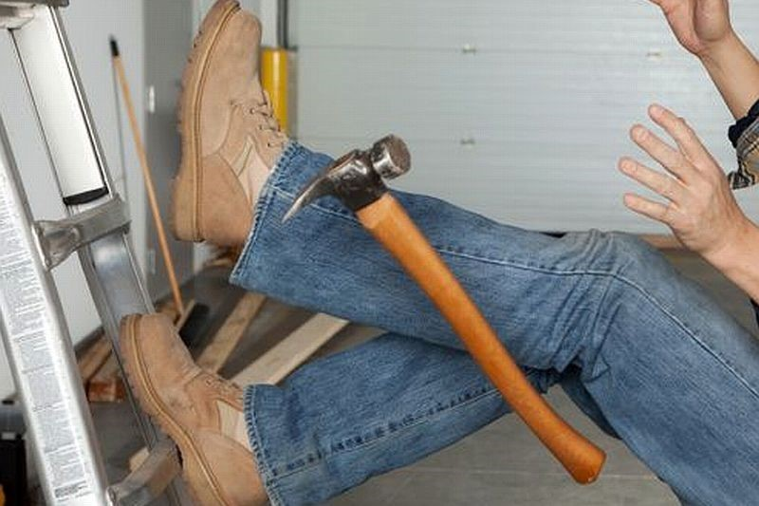
Профилактика бытовых травм включает:
- улучшение условий быта;
- расширение коммунальных услуг населению;
- рациональную организацию досуга; проведение разнообразных культурно-массовых мероприятий;
- широкую антиалкогольную пропаганду;
- целенаправленную работу по созданию здорового быта;
- организацию при жилищных конторах специальных комиссий по борьбе с бытовым травматизмом;
- широкое привлечение общественности.
Дорожно-транспортными являются травмы, нанесенные различного вида транспортными средствами при их использовании (движении) в случаях, не связанных с производственной деятельностью пострадавших, независимо от нахождения пострадавшего в момент происшествия в транспортном средстве (водитель, пассажир) или вне его (пешеход). Транспортным средством считается любое средство, используемое для транспортировки грузов, предметов, людей (автомобиль, мотоцикл, велосипед, самолет, пароход, троллейбус, трамвай, железнодорожный, гужевой транспорт и пр.). Травматизм при дорожно-транспортных происшествиях обусловлен большим комплексом причин. Каждый год на дорогах гибнет около 40 тысяч человек и еще около 300 тысяч получают травмы и нередко становятся инвалидами.
Основной причиной гибели и травм людей на дорогах специалисты признают халатное отношение соблюдению правил дорожного движения:
- превышение скорости;
- проезд на красный цвет;
- вождение автомобиля в нетрезвом состоянии;
- не пристегнутый ремень безопасности;
- переход улицы в неположенном месте и на красный свет и т.д.
Наибольшее количество дорожно-транспортных происшествий наблюдается летом и в первые месяцы осени. Дорожно-транспортные травмы учащаются в последние дни недели и во второй половине дня. Реже они возникают ночью, однако их последствия намного тяжелее. В городах основной причиной транспортного травматизма считается наезд на пешеходов, преимущественно легковыми автомобилями, на автотрассе преобладают столкновения автомобильного транспорта.
В сельской местности дорожно-транспортные происшествия больше связаны с мотоциклетным и грузовым транспортом.
Борьба с дорожно-транспортным травматизмом и его последствиями - одна из наиболее острых проблем современности. В нашей стране предусмотрены осуществление общегосударственных мероприятий, направленных на предотвращение дорожно-транспортных происшествий;
совершенствование государственной системы оказания медицинской помощи пострадавшим при дорожно-транспортных происшествиях и расширение научных исследований в области безопасности дорожного движения.
В структуре травматизма второе место занимают уличные травмы и составляют около 17%. К уличным относятся травмы, полученные пострадавшими вне производственной деятельности на улицах, в открытых общественных местах, в поле, в лесу и пр., независимо от вызвавших их причин (кроме транспортных средств). Они связаны с падением (особенно во время гололедицы), поэтому их число значительно увеличивается в осенне-зимний период. Выявляется зависимость данного вида травматизма от времени суток. При падении людей на улицах переломы костей встречаются в 68-70% случаев, ушибы и растяжения в 20-22%, ранения мягких тканей в 4-6%. Главным образом повреждаются конечности (83-85%). Одной из причин, способствующей получению уличной травмы, является гололедица.
Причинами уличного травматизма являются:
- плохая организация уличного движения;
- узкие улицы с интенсивным движением, недостаточная освещенность и сигнализация;
- нарушение пешеходами правил уличного движения; неисправное состояние уличных покрытий, гололед и т.п.
Профилактика травматизма при пешеходном движении предусматривает:
- рациональное планирование и благоустройство улиц и мостовых, надлежащий уход за ними (применение песка во время гололеда, заделка рытвин и т. д.), освещение улиц и площадей, ограждение строящихся и ремонтируемых зданий;
- рациональную организацию и регулирование уличного движения, строгий контроль за соблюдением правил уличного движения;
- обеспечение хорошего технического состояния уличного транспорта, его безопасность (исправность автоматических дверей в автобусах и трамваях и т. п.);
- надзор за детьми и их досугом;
- широкую воспитательную и разъяснительную работу с населением (печать, радио, телевидение, кино, лекции, доклады и др.).
Будьте внимательны и осторожны во время гололеда!
Во избежание опасности:
- внимательно смотрите под ноги;
- ступайте не широко, шагайте медленно;
- наступайте на всю подошву, но не на носок, не на стопу;
- сторонитесь неочищенных улиц и обходите скользкие места;
- ходите там, где тротуары посыпаны песком;
- прикрепите к подошве обуви полоску наждачной бумаги или обычного лейкопластыря;
- лучше пользоваться обувью с рифленой подошвой;
- девушкам на время гололеда стоит забыть о высоких, тонких каблуках.
Если на улице Вы все-таки поскользнулись, упали и чувствуете острую боль в конечности, важно оценить свое состояние.
Главные признаки перелома или вывиха:
- резкая боль;
- нарастающий отек;
- укорочение поврежденной конечности и невозможность ею нормально двигать.
Сотрясение мозга проявляется:
- потерей сознания (иногда буквально на несколько мгновений);
- тошнотой;
- головной болью.
Постарайтесь во что бы то ни стало привлечь внимание прохожих, попросить помощи. Они должны вызвать скорую помощь или помочь добраться до ближайшего травмопункта. Обращение в травматологический пункт или «скорую» является обязательным завершением печального случая.
Обойтись без помощи врача можно только в случае легкого ушиба: просто приложите к больному месту что-нибудь холодное, это уменьшит отек и боль, и обработайте его мазью или гелем, рассасывающим синяки. Греть больное место нельзя, эффект будет прямо противоположным.
Одной из важных мер по профилактике уличного травматизма является борьба с бытовым пьянством, поскольку уличные травмы часто получают лица в состоянии алкогольного опьянения.

Берегите себя и своих близких,
прививайте детям правильную модель
поведения, при которой жизнь и здоровье
являются приоритетными ценностями!

Врач-травматолог Лавровский А.А.

